附件：
2021年淮安市钢结构工程质量检测
职业技能竞赛实施方案
一、目的
通过建设工程质量检测职业技能竞赛，促使从业人员加强各检测专业知识的系统学习，实现从专业单一的检测工人到技术全面的复合型检测技术人才的转变，培育一批“检测工匠”，带动整个行业从业人员技能和素质的全面提升。
二、参赛人员
参赛人员要求详见“关于举办2021年度淮安市钢结构工程质量检测职业技能竞赛的通知”。
三、竞赛时间、地点
理论知识竞赛：2021年8月25日上午10:00～11:00
地点：淮安市建筑工程质量检测中心有限公司六楼理论知识竞赛室
实践操作：2021年8月26日上午8:00～17:00
地点：淮安市建筑工程质量检测中心有限公司四楼实践操作室
- 参赛选手须知
1、选手须按规定的时间提前20分钟到达赛区指定位置集中，手机交组委会安排的考务人员统一保管(个人考核结束后自行领取),应保持安静，不得随意走动和喧哗。
2、竞赛过程中所有选手应服从考务人员统一安排，不得擅自走动或离开考场，如确需中途临时离场，需征得考务人员同意，在有关考务人员陪同下往返。
3、所有选手自带仪器，并自行标定仪器、多种型号角度探头，完成 DAC 曲线制作，赛后当场提交“检测结果报表”，不得延时。赛场提供校准试块（RB-3和CSK-II）、机油、毛刷、钢直尺（50cm和10cm各一个）、电源接口（用于仪器充电）、草稿纸。
4、选手仅在“理论知识竞赛卷”与“检测结果报表”上填写参赛选手编号，不得出现泄露本人或本机构相关信息的记号、文字等，否则，视为舞弊。
5、选手在进行现场检测前，必须清除仪器中的DAC曲线，否则按舞弊行为处理。
6、竞赛过程中如发现舞弊行为，相关选手该项目成绩以零分处理并对当事人及所在机构予以通报。
五、竞赛内容、方法和评分规则
本次钢结构工程质量检测竞赛由理论知识竞赛和实践操作两部分组成，其中理论知识竞赛成绩占30%、实践操作竞赛成绩占70%。
- 理论知识竞赛（占总成绩的30%）
1、理论知识竞赛以闭卷笔试方式进行，范围及题型见“关于举办2021年度淮安市钢结构工程质量检测职业技能竞赛的通知”，竞赛时间为60分钟。
2、理论知识竞赛细则
（1）每队参赛选手均需参加理论知识竞赛，成绩分选手个人成绩和参赛队伍成绩，参赛队伍成绩取3名参赛选手成绩的算术平均值。
（2）参赛选手必须持本人身份证和参赛证参加竞赛。
（3）参赛选手必须按竞赛时间，提前20分钟检录进场，并按指定座位号参加竞赛。迟到20分钟者不得参加竞赛。
（4）参赛选手应严格遵守赛场纪律，除携带竞赛必备的用具（如笔等）外，严禁带入技术资料和任何工具书。所有通讯工具一律不得带入竞赛现场。
（5）选手在竞赛过程中不得擅自离开赛场，如有特殊情况，需经考务人员同意后作处理。
（6）参赛选手在竞赛过程中，如遇问题需举手向考务人员提问，选手之间互相询问按舞弊行为处理。
（7）在竞赛规定时间结束时应立即停止答题，不得以任何理由拖延竞赛时间。
（二）实践操作（占总成绩的70%）
1、实践操作的主要考核内容：选手现场操作技能正确性、规范性、娴熟性、检验结果的准确性等几个方面内容。实践操作时间为40分钟（包括处理数据提交结果时间）。
2、实践操作细则
（1）选手的顺序由抽签决定，按编号顺序每2人为一轮参加比赛，依次开展。
（2）比赛前20分钟，选手必须持本人身份证和参赛证参加竞赛，按安排依次进入竞赛区域，做好赛前准备工作,示意可以开始，裁判记录开始时间。
（3）实践操作均由参赛选手独立完成，竞赛内容包括：仪器设备调试和盲样检测。
（4）仪器设备调试主要考核检测前仪器探伤系统的调试，主要有探头选用、零点测试、折射角测试、DAC制做、参数设置、相关数据记录等内容。
（5）竞赛过程中，如果确因设备故障原因导致选手中断或终止竞赛，由裁判视具体情况作出决定。
（6）竞赛过程中，选手若需休息、饮水或去洗手间，一律计算在操作时间内，同时由考务人员陪同。
（7）提前结束的选手可举手示意，经考务人员同意后可离场，但不得在竞赛区域逗留或走动。
（8）选手完成“检测结果报表”，举手示意，裁判记录结束时间，提交报表后，现场清理仪器。考务人员安排下一轮选手进入现场进行实践操作，如此类推。
（9）参赛选手应严格遵守赛场规则，对违反赛场规则，不服从裁判及考务人员劝阻者，经裁判裁决取消比赛资格，因违反安全操作规程造成设备或人身安全事故者，竞赛成绩无效并按规定追究相关责任。
六、实践操作指导书
比赛实操试板为钢结构中常见的对接焊缝，由二块同牌号的普通碳素钢焊接而成，焊接方法为手工电弧焊，焊接试板为 300mm×300mm，钢板厚度由比赛现场实际测量，焊缝内部有人工制作的模拟缺欠数个。
测试要求：检验等级 B 级，焊缝质量验收等级2级，测试结果以斜探头横波探测到的数据为准，对纵向显示进行检测，测出试板上“缺欠”的个数，根据波形波幅和位置判定“缺欠”性质，根据所检出的“缺欠”正确定位、测量波高、测量“缺欠”长度，具体操作程序如下：
（1）以直径为 3mm 横孔作为基准反射体，制作距离-波幅曲线（DAC）。
（2）在规定的时间内，扫查焊接试板。手工扫查，在保持声束垂直焊缝作前后移动的同时，探头还应作 10°左右的转动。
（3）移动探头查找所有超过评定线的相关显示，记录超过评定线的相关显示，测定显示位置、指示长度、最大波高位置、距检测面的深度、当量值。焊缝检验表面补偿：3dB。
（4）显示位置：水平位置 X1 值、X2 值，最大波高位置 X 值，深度 Z 值，缺欠偏离焊缝中心线位置 Y 值，指示长度 L 值，均以 mm 为单位，取整数。指示长度采用固定回波幅度等级技术测定。
试板示意图如下图：
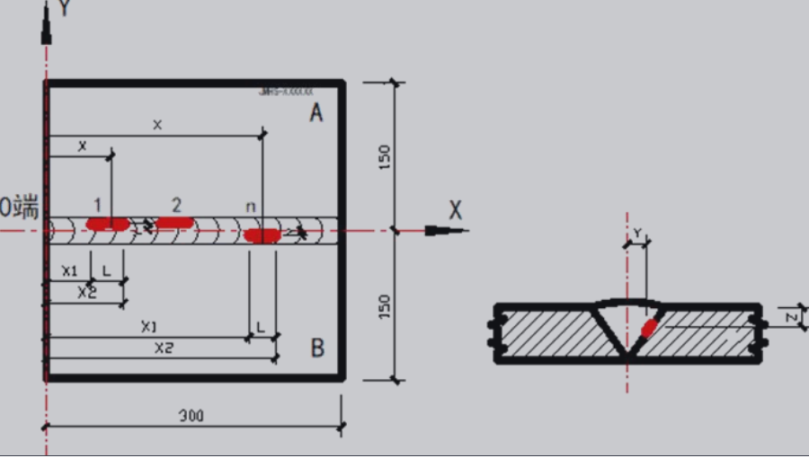
X1：缺欠左端距0端的距离。
X2：缺欠右端距 0 端的距离。
X：缺欠波幅最高时距 0 端的距离。
L：缺欠的指示长度（X2－X1）。
Y：缺欠偏离焊缝中心线的距离，中心线以上为“＋”，中心线以下为“－”。
Z：缺欠波幅最高时距检测面的深度。
七、竞赛晋级方式及成绩统计
1、晋级方式
各企业参赛的3名选手必须参加理论知识竞赛；理论知识竞赛成绩排在前16位的选手，晋级参加实践操作。
2、成绩统计
裁判对参赛选手的“检测结果报表”进行评分，最后将个人理论知识竞赛成绩及实践操作竞赛成绩进行统计，汇总计算得出最终个人得分和队伍得分，并进行排名，并将结果交组委会办公室。当得分一致时，实践操作部分得分高者排名在前；如实践操作分数相同时，用时少者排名在前。
八、竞赛适用标准与规范
1.《焊缝无损检测、超声检测技术、检测等级和评定》GB/T 11345-2013
2.《焊缝无损检测、超声检测验收等级》GB/T 29712-2013
3.《焊缝无损检测、超声检测焊缝中的显示特征》GB/T 29711-2013
4.《钢结构焊接规范》GB 50661-2011
5.《钢结构现场检测技术标准》GB/T 50621-2010
九、疫情防控要求
严格按照疫情防控要求参加竞赛，参赛选手、裁判进门扫码，显示绿色健康码、行程码方可参加竞赛；竞赛期间全程佩戴口罩；场地配备防疫用品。

附表：2021年淮安市钢结构工程检测职业技能竞赛检测结果报表
附表：
2021年淮安市钢结构工程质量检测职业技能竞赛检测结果报表
选手编号 |  |  |  |  |  | 盲样编号 |  |  |  |  | 开始时间： 分，结束时间： 分  用时时间： 分
工件  参数 | 焊缝型式 |  |  |  |  |  |  | 焊缝长度（mm）
工件  参数 | 焊接方法 |  |  |  |  |  |  | 材料牌号
工件  参数 | 表面状态 |  |  |  |  |  |  | 板厚（mm）
工件  参数 | 热处理状态 |  |  |  |  |  |  | 坡口形式
器材参数 | 仪器型号 |  |  |  |  |  |  | 试块型号
器材参数 | 探头规格 |  |  |  |  |  |  | 耦合剂 |  |  | □浆糊；□机油；□水
技术要求 | 检测标准 |  |  |  |  |  |  | 技术方法
技术要求 | 检测等级 |  |  |  |  |  |  | 检测灵敏度
技术要求 | 验收标准 |  |  |  |  |  |  | 母材检测 |  |  | □合格；□不合格
技术要求 | 验收等级 |  |  |  |  |  |  | 传输修正
技术要求 | 检测比例 |  |  |  |  |  |  | 信噪比
缺欠位置示意图

缺欠  编号 |  | 缺欠左端点位置X1（㎜） | 缺欠右端点位置X2（㎜） |  | 缺欠最高波位置X  （㎜） |  | 缺欠指示长度L（㎜） |  | 缺欠离焊缝中心线位置  Y（±㎜） | 缺欠最高波幅度H₀±dB |  | 缺欠最高波指示深度㎜ | 评定  结果 | 板厚㎜
1
2
3
4
备注：x1---缺欠左端点距试板基准边的距离；x2---缺欠右端点距试板基准边的距离；
x---缺欠波幅最高点距试板基准边的距离。

